書本輸送線模組材料
- 服務之目的、項目及工作範圍
- 品名：書本輸送線模組材料製作
- 目的： 書立得服務全國學校與各縣市圖書館圖書採購編目。隨時為客戶提供迅速、多元的商品資訊，任何客戶交付的案件，絕對做到服務快速。為因應未來業務上之發展，提供更快速與便利的產品服務，特別委託工業技術研究院，協助建置書籍快速分揀系統，以滿足業務上的多元發展與快速分揀之效率。透過自動化高速分揀設備，優化書籍分揀模式，提高作業效能，大幅減少分揀書籍之勞動成本，滿足B2B之物流及出貨需求。
書本輸送線模組材料製作之目的，依據系統輸送需求選用適當結構材料與零組件，建構穩定且耐用之輸送機構。模組可提供書籍平穩移動與定位功能，降低運送過程中的卡書、偏移或損傷情形，並提升輸送效率與設備使用壽命，以滿足自動化分揀系統長時間運轉需求。
- 書本輸送線模組材料明細：
項次 | 名稱
1. | 投入輸送模組
2. | 爬升輸送模組
3. | 條碼掃讀模組
4. | 讀取區Chamber
5. | 條碼資料串接控制器
- 書本輸送線模組功能與規格：
  - 投入輸送模組：投入輸送模組主要負責接收使用者投入之書籍，並透過輸送機構將書籍平穩移送至條碼讀取區。系統於讀取區進行書籍條碼辨識與資料確認，作為後續分類、借還書處理及館藏管理之依據，以提升作業效率與自動化管理能力。
  - 爬升輸送模組：爬升輸送模組於書籍完成條碼讀取後，負責將書籍由低處平穩提升並輸送至分撥主線高度，使書籍能順利銜接後續分揀流程。模組具備穩定輸送與高度轉換功能，可降低書籍卡滯風險，提升整體輸送效率與自動化分揀作業之穩定性。
  - 條碼掃讀模組：條碼掃讀模組主要功能為自動讀取書籍條碼資訊，並將辨識結果傳送至控制系統進行資料比對與判斷。系統依據書籍條碼內容快速確認對應之分撥流道與目的位置，作為後續分揀與輸送控制依據，以提升書籍分流效率及整體自動化作業準確性。
  - 讀取區Chamber：讀取區 Chamber 主要用於隔絕外部環境光源干擾，提供穩定且一致的條碼掃描環境。書籍進入讀取區後，可降低因光線變化、反射或陰影造成之辨識誤差，提升條碼讀取成功率與穩定性，確保後續分撥與輸送流程能順利進行，強化整體自動化作業品質。
  - 條碼資料串接控制器：條碼資料串接控制器主要負責分揀控制主機與條碼讀取模組間之資料串接與傳遞。當條碼模組完成書籍辨識後，控制器即時接收並轉換相關資料，傳送至分揀控制系統進行流道判斷與作業控制，確保資料傳輸穩定、訊號同步正確，提升整體分揀效率與系統可靠性。
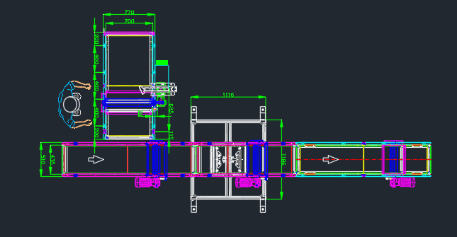
圖一.書本輸送線模組上視圖

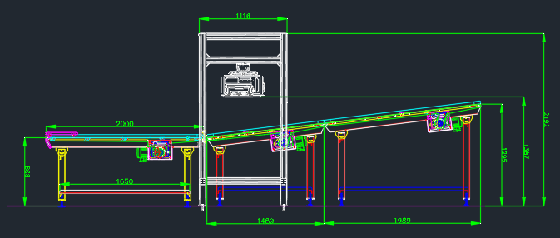
圖二.書本輸送線模組側視圖
- 交付與驗收：
交付項目：交付書本輸送線模組材料一套。
交付日期：2026/06/30。
交貨地點：書立得事業股份有限公司 (臺中市西屯區廣福路226巷5-3號)
驗收方式：以實體照片與成果交付單簽收為主
- 付款條件：驗收合格，並確認本院收到書立得支付第一期款，且收到廠商請款單據後，十個工作天內支付貨款。

